Mednarodni dan enotne evropske številke 112

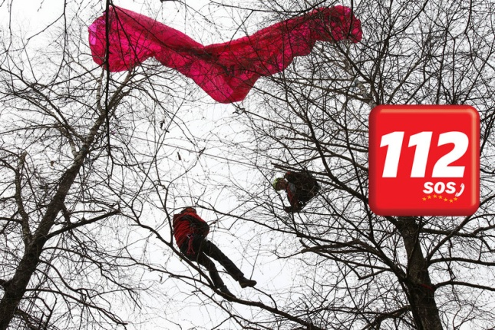

Jutri bo 11. 2., mednarodni dan enotne evropske številke za klic v sili 112. Ta datum ni naključno izbran – zapišite datum 11. 2., zbrišite ločili in dobili boste 112. Klici na številko 112 so brezplačni, ljudem pa so na tej številki dosegljive nujna medicinska pomoč, pomoč gasilcev, nujna veterinarska pomoč ter pomoč gorskih, jamarskih in drugih reševalnih služb in policije. Na številko 112 je mogoče poklicati na pomoč v vseh 28 državah članicah Evropske unije, v večini držav na Balkanu in v posameznih delih Rusije.

V vseh 13 regijskih centrih za obveščanje, ki v Sloveniji sprejemajo klice na pomoč, bo 11. februarja dan odprtih vrat. Na ta dan lahko centre obišče vsak, ki ga zanima, kako potekata sprejemanje klicev v sili in aktiviranje reševalcev. Tradicionalno vabimo predšolsko in šolsko mladino, ki si centre lahko ogleda med 9. in 11. uro, vsi ostali pa med 12. in 14. uro. Letos smo posebej povabili študente, predvsem tiste, ki so vključeni v mednarodno izmenjavo študentov Erasmus.

Ob mednarodnem dnevu enotne evropske številke za klic v sili 112 vas v četrtek, 11. februarja 2016, ob 11. uri vabimo na novinarsko konferenco v Regijski center za obveščanje Maribor, Cesta prve proletarske brigade 21 (Gasilska brigada, II. nadstropje). Uprava RS za zaščito in reševanje novinarsko konferenco vsako leto organizira v drugem regijskem centru za obveščanje, letos v mariborskem.

Beseda bo tekla o intervencijah ob naravnih in drugih nesrečah, ki so se v Sloveniji pripetile v minulem letu, o statistiki in analizi klicev v sili, ki jih je lani prejelo vseh 13 regijskih centrov za obveščanje, o tehnoloških novostih, s katerimi je nadgrajena oprema v centrih za sprejemanje klicev v sili (izpostavljen bo sistem za določanje lokacije kličočega AML) in o evropskem razvojnem projektu NEXES, ki se ukvarja z razvojem storitev na področju klicev v sili, ki jih omogočajo nove telekomunikacijske tehnologije in pametni telefoni nove generacije.

Vabljeni!

Uprava RS za zaščito in reševanje

